Санкт-Петербургский национальный исследовательский университет
информационных технологий, механики и оптики  УЧЕБНЫЙ ЦЕНТР ОБЩЕЙ ФИЗИКИ ФТФ

Группа P3221 К работе допущен Студент Фам Данг Чунг Нгиа Работа выполнена Преподаватель Коробков М . П Отчет принят

Рабочий протокол и отчет по лабораторной работе № 3.10

Изучение свободных затухающих электромагнитных колебаний
- Цель работы.
Изучение основных характеристик свободных затухающих колебаний.
- Задачи, решаемые при выполнении работы.
- Выполнить прямые измерения.
- Проанализировать полученные данные.
- Построить графики по полученным данным.
- Объект исследования.
Колебательный контур.
- Метод экспериментального исследования.
Определение напряжения, а также периода затухающих колебаний, при различных значениях сопротивления.
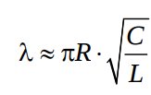
- Рабочие формулы и исходные данные.
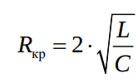
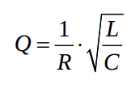
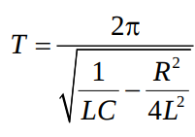
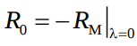
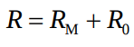
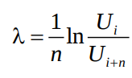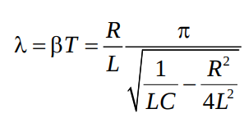
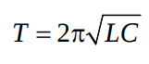
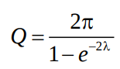

- Схема установки.
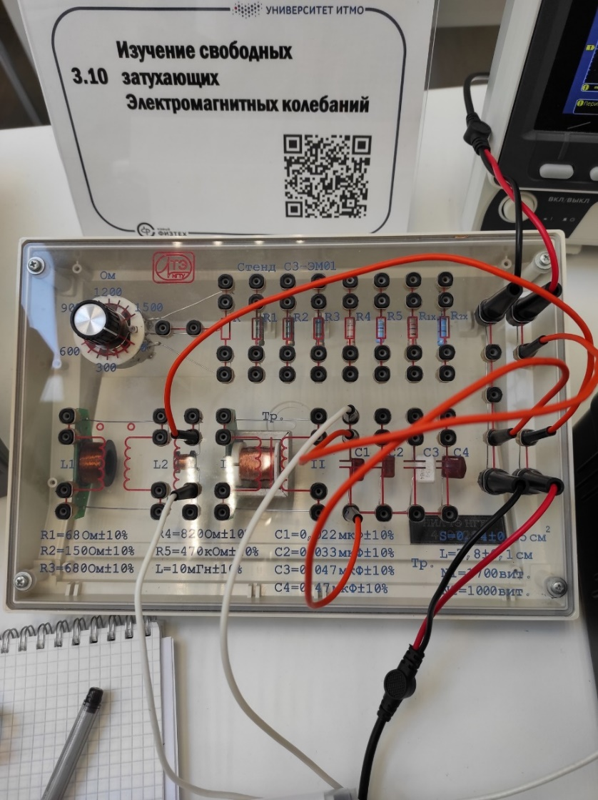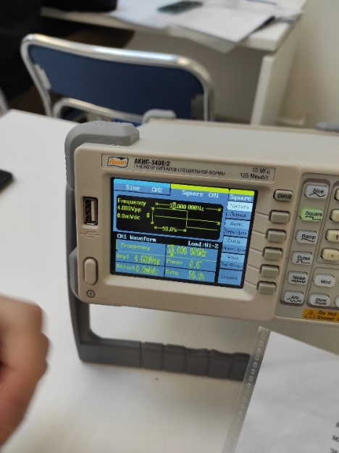
Величина
L | (10±10%) мГн
C1 | (0,022±10%) мкФ
C2 | (0,033±10%) мкФ
C3 | (0,047±10%) мкФ
C4 | (0,47±10%) мкФ

- Результаты прямых измерений и их обработки.
Таблица 1
R_{м}, Ом | T, мс | 2U_{i}, дел | 2U_{i}+n, дел | n | λ | Q | R, Ом | L, мГн
0 | 0,09 | 5,5 | 2,9 | 2 | 0,320 | 13,291 | 68,815 | 10,040
10 | 0,09 | 5,30 | 2,65 | 2 | 0,347 | 12,566 | 78,815 | 11,229
20 | 0,09 | 5 | 2,32 | 2 | 0,384 | 11,722 | 88,815 | 11,619
30 | 0,09 | 4,6 | 1,9 | 2 | 0,442 | 10,705 | 98,815 | 10,847
40 | 0,09 | 4,4 | 1,6 | 2 | 0,506 | 9,874 | 108,815 | 10,049
50 | 0,09 | 4,2 | 1,3 | 2 | 0,586 | 9,100 | 118,815 | 8,915
60 | 0,09 | 4 | 1,2 | 2 | 0,602 | 8,976 | 128,815 | 9,942
70 | 0,09 | 3,8 | 1 | 2 | 0,668 | 8,527 | 138,815 | 9,391
80 | 0,09 | 3,6 | 0,85 | 2 | 0,722 | 8,225 | 148,815 | 9,231
90 | 0,09 | 3,4 | 0,73 | 2 | 0,769 | 8,001 | 158,815 | 9,255
100 | 0,09 | 3,2 | 0,68 | 2 | 0,774 | 7,979 | 168,815 | 10,318
200 | 0,09 | 3,1 | 0,66 | 1 | 1,547 | 6,582 | 268,815 | 6,557
300 | 0,09 | 2,6 | 0,5 | 1 | 1,649 | 6,524 | 368,815 | 10,866
400 | 0,09 | 2,5 | 0,3 | 1 | 2,120 | 6,375 | 468,815 | 10,616

- Расчет результатов косвенных измерений,
Таблица 2
C, мкФ | T_{эксп}, мс |  | Т_{теор}, мс | δT, % | T_{томс}, мс
0,022 | 0,09 |  | 0,094 | 3,746 | 0,093
0,033 | 0,11 |  | 0,115 | 4,007 | 0,114
0,047 | 0,13 |  | 0,137 | 5,019 | 0,136
0,47 | 0,4 |  | 0,444 | 9,930 | 0,432
R₀ | R_{м} |  | R_{кр эксп} | R_{кр теор}
68,815 | 1300,000 |  | 1368,815 | 1319,196

- Графики,
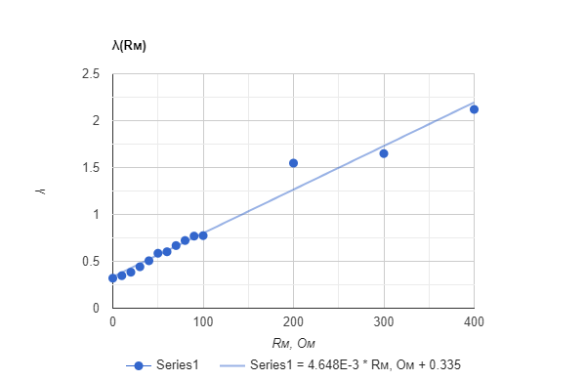

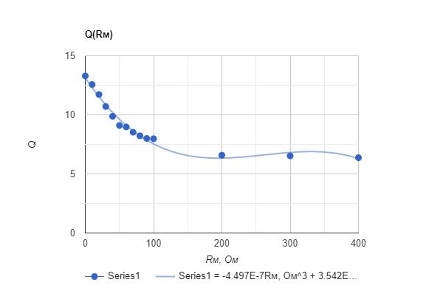
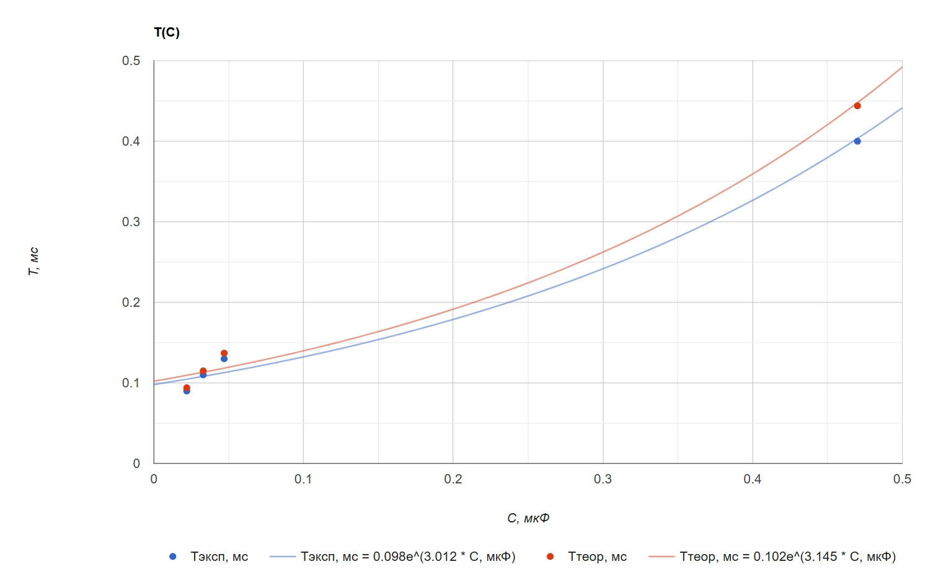

- Окончательные результаты,
Таблица 2
C, мкФ | T_{эксп}, мс | Т_{теор}, мс | δT, % | T_{томс}, мс
0,022 | 0,09 | 0,094 | 3,746 | 0,093
0,033 | 0,11 | 0,115 | 4,007 | 0,114
0,047 | 0,13 | 0,137 | 5,019 | 0,136
0,47 | 0,4 | 0,444 | 9,930 | 0,432
R, Ом | Q(R) | Q(λ)
88,815 | 11,544 | 11,722
R₀ | R_{м} | R_{кр эксп} | R_{кр теор}
68,815 | 1300,000 | 1368,815 | 1319,196
L | L_{cр} | Δ_{Lcр} | ε_{Lcр}
(10±10%) | 9,572 | 0,212 | 2,219
 | Теор | Эксп
T₀ | 0,097 | 0,090
T₂₀₀ | 0,093 | 0,090
T₄₀₀ | 0,093 | 0,090

- Выводы и анализ результатов работы,
- Все полученные экспериментальные значения близки к теоретическим,

